UNIVERSIDAD NACIONAL DE INGENIERÍA

VISITA DE EVALUADORES ABET

Domingo 1 a Martes 3 de Diciembre

------------------------------------

Equipo ABET de 34 Personas

Comisión EAC - Ingeniería
Todas las Escuelas de Ingeniería (incluye Ingeniería Física)
3 Jefes de Equipo
23 evaluadores - Escuelas (Mecánica-Eléctrica tiene dos evaluadores)

Comisión ANSAC – Ciencias (Ingeniería)
Física, Química, Matemáticas, Ingeniería de Higiene y Seguridad Industrial
1 Jefes de Equipo
4 evaluadores (1 por Escuela) (incluye dos evaluadores de Higiene y Seguridad Industrial)
El Jefe de Equipo evaluará la escuela de Matemáticas

Comisión CAC – Computación
1 Jefes de Equipo
2 evaluadores por Escuela

Responsables de los Evaluadores

Cada evaluador tiene asignado una persona responsable de conducirlo y atenderlo en todo momento de la visita.

Para el caso de los evaluadores de Escuela (especializado), la persona responsable es el Director de Escuela quien deberá estar acompañado por un traductor especializado que habla inglés (docente, alumno del último año).

El Director de Escuela (o persona responsable) deberá ejecutar y cumplir el cronograma del evaluador.

Comisión EAC – Ingeniería
- 3 Jefes de Equipo
Antonio Morán
- 23 evaluadores por Escuela (Mecánica-Eléctrica tiene dos evaluadores)
Directores de Escuela y docentes

Comisión ANSAC – Ciencias (Ingeniería)
- 1 Jefe de Equipo (Matemáticas)
Decano / Director de Escuela de Matemáticas
- 4 evaluadores
Directores de Escuela (Física, Química)
Higiene Industrial y Seguridad Industrial: dos docentes especializados

Comisión CAC – Computación
- 1 Jefe de Equipo
Dr. Javier Solano
- 2 evaluadores
Dos docentes especializados

Los Jefes de Oficina de Acreditación de cada Facultad participan en la coordinación de toda la visita, asegurando el cumplimiento del cronograma de actividades de los evaluadores de las Escuelas de la Facultad.

Ubicación de Salas para Exhibición de Portafolios

CTIC

Sala 1: (primer piso)
- Mecánica (1)
- Mecánica-Eléctrica (2)
- Mecatrónica (1)
- Naval (1) + 2 Jefes de Equipo

Sala 2: (primer piso)
- Civil (1)
- Sanitaria (1)
- Seguridad e Higiene Industrial (3)
- Ambiental (1) + 1 Jefe de Equipo

Sala 3: (segundo piso)
- Minas (1)
- Geológica (1)
- Metalúrgica (1)

Sala 4: (segundo piso)
- Ingeniería Química (1)
- Ingeniería Textil (1)
- Estadística (1)

FIIS (Instituto de Investigación)
- Industrial (1)
- Sistemas (1)

FIEE (Primer piso de Pabellón de Docentes)
- Eléctrica (1)
- Electrónica (1)
- Telecomunicaciones (1)

FPP (Nuevo edificio )
- Petróleo (1)
- Petroquímica (1)

FC (Nuevo edificio, primer piso)

Sala1:
- Química (1)
- Física (1)
- Matemáticas (1)

Sala 2:
- Computación (2) + 1 Jefe de Equipo
- Ing. Física (1)
Otra Sala para Reuniones

Además de la Sala de Exhibición de Portafolios, debe prepararse una sala para las reuniones de cada evaluador el día lunes (con docentes y estudiantes). Una sala por evaluador.
Mecánica-Eléctrica: los dos evaluadores tienen las mismas reuniones.
Higiene y Seguridad Industrial: los tres evaluadores tienen las mismas reuniones.

Todas las salas donde van a estar los evaluadores deben tener café, gaseosas, galletas. Limpiar la sala el Domingo y Lunes después que se retiren los evaluadores.

------------------------------------

Comité Consultivo y Egresados

Escuelas de Ingeniería (incluye Ingeniería Física)
- Reunión de 12:00 a 1:00 pm en el auditorio del CTIC
Tres Jefes de Equipo EAC
- Almuerzo de 1:00 a 2:00 pm (mesa para 8 personas por Escuela)

Escuelas de Física, Química, Matemáticas y Ciencia de la Computación
- Reunión de 12:30 a 1:00 pm en el auditorio de la Facultad de Ciencias
Jefe de Equipo ANSAC, Jefe de Equipo CAC
Decano de la Facultad de Ciencias, Javier Solano
- Almuerzo de 1:00 a 2:00 pm (mesa para 8 personas por Escuela)

En algunas Escuelas, el evaluador tendrá una reunión adicional con Comité Consultivo y/o egresados

------------------------------------

Almuerzo - Lunes

Almuerzo. Lunes de 1:00 – 2:00pm
Ingeniería Civil organiza su propio almuerzo para un evaluador.
Las tres Escuelas de la Facultad de Ingeniería Ambiental organizan su propio almuerzo para 5 evaluadores: Sanitaria (1), Ambiental (1), Higiene y Seguridad (3). Una mesa por evaluador.

La OCCU organiza el almuerzo para 24 Escuelas.
Cada Escuela tendrá asignada una mesa para 8 personas: Evaluador, Director de Escuela, traductor, Comité Consultivo, egresados.
Mecánica-Eléctrica (dos evaluadores): sólo una mesa.
Ciencia de la Computación (dos evaluadores): solo una mesa
Los Jefes de Equipo se ubicarán en dos mesas con Rector, Decanos.

Almuerzo: Domingo y Martes

Domingo

Evaluadores EAC y CAC (Ingeniería y Computación, se incluye Ingeniería Física)
Almuerzo será sánguches en la misma sala de los portafolios a partir de las 12:00 o 12:30 según vayan llegando de la visita a los laboratorios.

Para las Escuelas que no están en el CTIC deben venir a recoger los sánguches a las 11:00 de la mañana al CTIC y llevárselos a sus propias salas de portafolios.

Los evaluadores de ANSAC (Química, Física, Matemáticas, y dos de Seguridad e Higiene) almorzarán en el hotel.

Martes

Todos los evaluadores.
Almuerzo será sánguches en la misma sala de los portafolios a partir de las 12:00.

Para las Escuelas que no están en el CTIC deben venir a recoger los sánguches a las 11:00 de la mañana al CTIC y llevárselos a sus propias salas de portafolios.

Participación de Decanos y Directores de Escuela

- Los Directores conducen la visita del evaluador y aseguran el cumplimiento del cronograma de actividades. Deben estar Domingo, Lunes y Martes desde que llega el evaluador ABET hasta que se vaya.

- Los Decanos deben estar:

Domingo:
Para la recepción de los evaluadores
EAC, CAC: Antes de las 10:00 am en el CTIC
ANSAC (Física, Química, Matemáticas, Seguridad e Higiene): Antes de la 1:00 pm en el CTIC

Lunes:
Conferencia Central: 8:30 – 9:30 am, Auditorio CTIC
Reunión con Jefes de Equipo: 9:30 – 10:30 am, Salas de CTIC. Se requiere traductor.
Sólo Decanos de Ingeniería: Reunión con Jefes de Equipo:
3:30 a 4:30 pm. Salas de CTIC. Se requiere traductor.

Martes:
Reunión con Jefes de Equipo ABET para presentar resultados.
11:00 am - 1:00 pm
Decanos de Ingenierías: CTIC
Decano FC: Facultad de Ciencias. Tres reuniones:
Jefe de Equipo CAC - Sala de portafolios - Ciencias
Jefe de Equipo ANSAC - Sala de portafolios - Ciencias
Jefe de Equipo EAC en el CTIC (Ingeniería Física)
Decano de la Facultad de Ingeniería Ambiental:
Jefe de Equipo EAC en el CTIC (3 Ingenierías)
Jefe de Equipo ANSAC - Sala de portafolios de Ciencias
(Higiene y Seguridad)
Presentación de resultados al rector: Antes de 3:00 pm en el rectorado. El ingreso va a depender de espacio disponible.
Foto general: Rector, Vicerrectores, Decanos, Evaluadores ABET 4:30 - 5:00 pm en el rectorado.
En esta reunión no participan los Directores de Escuela

Observaciones Generales

Docentes con Grados de Maestría
- El Director de Escuela debe presentar la lista actualizada de los docentes con grados de maestría.
- Los docentes que no tengan grado de maestría , indicar que la obtendrán en el 2020.
- Tabla de tres columnas.

Colocar Objetivos Educacionales y Resultados del Estudiante en vitrinas (en inglés y español).

El Comité Consultivo y Egresados deben conocer los Objetivos Educacionales y Resultados del Estudiante y haber participado en su revisión.

Colocar en los portafolios los sílabos en inglés y currículum vitae en inglés.

Presentar por los menos dos proyectos capstone completo con resumes en inglés.

Explicar claramente el proceso de evaluación de Resultados del Estudiante y Mejora Continua:
- Donde se evalúa (proyecto capstone, asignaturas seleccionadas, feria de proyectos, prácticas pre-profesionales, encuestas a egresantes, egresados)
- Cómo se evalúa (exámenes, trabajos, informes, participación, etc),
- Qué mejoras se han realizado. Evidencias.

UNIVERSIDAD NACIONAL DE INGENIERÍA

Lista de Evaluadores ABET - 2019

EAC - Escuelas Profesionales de Ingeniería

 | Escuela | Evaluador | Universidad
1 | Jefe de Equipo | Christa Weisbrook | University of Missouri  ABET
2 | Jefe de Equipo | Mohammad Hosni | Kansas State University  ABET
3 | Jefe de Equipo | John Orr | Worcester Polytechnic Institute  ABET
4 | Ingeniería Civil | Manoj Chopra | University of Central Florida  ASCE
5 | Ingeniería Industrial | Patrick Koelling | Virginia Tech University  IISE
6 | Ingeniería de Sistemas | Patricia Daniels | Seattle University  IEEE
7 | Ingeniería Mecánica | Oscar Barton | George Mason University  ASME
8 | Ingeniería Mecánica-Eléctrica | Annette Lynch | University of Wyoming  ASME
9 |  | Tony Mitchell | North Carolina State University  IEEE
10 | Ingeniería Mecatrónica | Muthukrishnan Sathyamoorthy | University of Texas  ASME
11 | Ingeniería Naval | Edward Clancy | University of Texas A&M  SNAME
12 | Ingeniería Eléctrica | Sally Wood | Santa Clara University  IEEE
13 | Ingeniería Electrónica | Jeffrey Gray | Purdue University  IEEE
14 | Ingeniería de Telecomunicaciones | Robi Polikar | Rowan University  IEEE
15 | Ingeniería Química | Daniela Mainardi | Louisiana Tech University  AIChE
16 | Ingeniería Textil | Gary Foutch | University of Missouri  AIChE
17 | Ingeniería de Minas | George Luxbacher | Pennsylvania State University  SME
18 | Ingeniería Geológica | Philip Schenewerk | University of Oklahoma  SME
19 | Ingeniería Metalúrgica | Devarajan Venugopalan | University of Wisconsin  TMS
20 | Ingeniería de Petróleo | Shirish Patil | Missouri University of Science and Tech.  SPE
21 | Ingeniería Petroquímica | Douglas Ludlow | Missouri University of Science and Tech.  AIChE
22 | Ingeniería Sanitaria | Debra Reinhart | University of Central Florida  AAES
23 | Ingeniería Ambiental | Berrin Tansel | Florida International University  AAES
24 | Ingeniería de Higiene y Seguridad | Michael Riley | University of Nebraska  IISE
 |  | Dos evaluadores adicionales de ANSAC
25 | Ingeniería Física | Daniel Moore | Rose-Hulman Institute of Technology  ASEE
26 | Ingeniería Estadística | Dick Fairley | University of California  INCOSE

UNIVERSIDAD NACIONAL DE INGENIERÍA

Lista de Evaluadores ABET - 2019

ANSAC - Escuelas Profesionales de Ciencias (Ingeniería)

 | Escuela | Evaluador | Universidad
1 | Jefe de Equipo | Torey Nalbone | The University of Texas  ABET
 | Matemáticas
2 | Química | Eileen Webb | Georgia Institute of Technology  AIChE
3 | Física | Joel Falk, Joel | University of Pittsburgh  ASEE
4 | Seguridad Industrial – Ingeniería | Magdy Akladios | University of Houston  ASSP
5 | Higiene Industrial – Ingeniería | Alice Greife | University of Central Missouri  AIHA

UNIVERSIDAD NACIONAL DE INGENIERÍA

Lista de Evaluadores ABET - 2019

CAC - Escuela Profesional de Computación

 | Escuela | Evaluador | Universidad
1 | Jefe de Equipo | Scott Murray | Kennesaw State University  ABET
2 | Ciencia de la Computación | Jeffrey Hemmes | Regis University  CSAB
3 | Ciencia de la Computación | Lawrence Osborne | Lamar University  CSAB

Cronograma General de Evaluador Especialista ABET – EAC Ingenierías
Diciembre 1 - 3, 2019
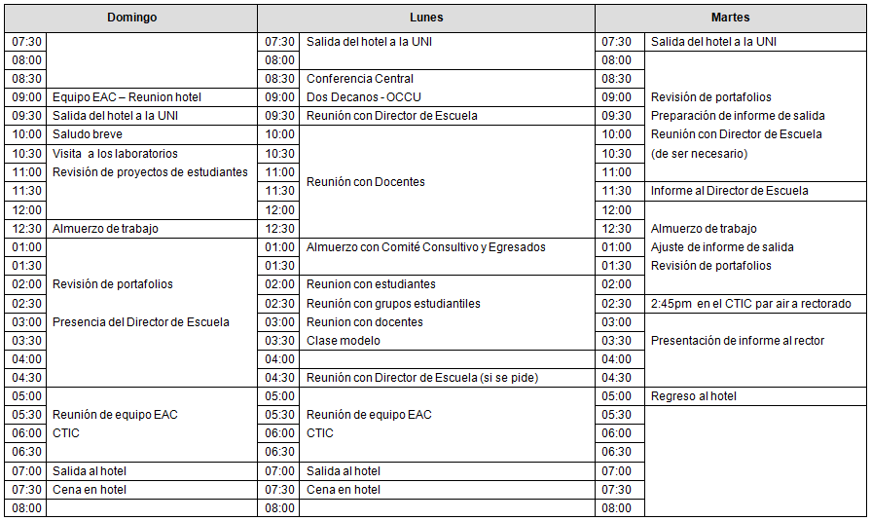
Cronograma General de Evaluador Especialista ABET – ANSAC Ciencias
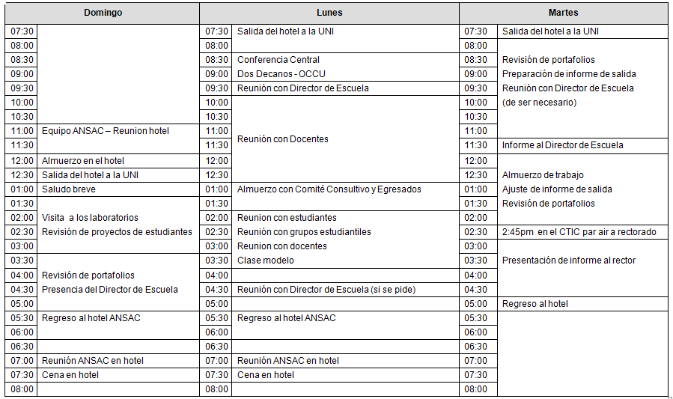
Diciembre 1 - 3, 2019
Cronograma General de Evaluador Especialista ABET – CAC Computación
Diciembre 1 - 3, 2019

